**“Возвращение в родную гавань”.**

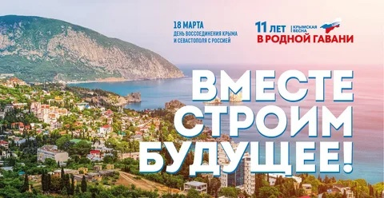

В МБОУ СОШ с.Большой ТРУЕВ проведены классные часы “Возвращение в родную гавань”.

На протяжении столетий Крым и Севастополь играют ключевую роль в истории России, являясь стратегической опорой Черноморского флота, центром торговли и культурного обмена.

Ровно 11 лет назад, в дни, когда решалась судьба полуострова, крымчане выразили свою непреклонную волю вернуться в родную гавань.

Их смелость и решительность, подкреплённые многовековой связью с Россией, восстановили историческую правду, возродили духовное и культурное единство.

Для подрастающего поколения День воссоединения Крыма и Севастополя с Россией – это важное напоминание о том, что каждый регион – часть общей истории и культуры страны, точка соприкосновения судеб, народов и цивилизаций. И что наша сила – в единстве, в способности помнить прошлое, ценить настоящее и строить общее будущее.

Измаилова Т.Р., ответственная за ВР

